Universitatea Tehnică a Moldovei

Facultatea Calculatoare Informatică şi Microelectronică

Departamentul Ingineria Software și Automatică

**RAPORT**

Lucrarea de laborator nr. 3

# La disciplina „ Sisteme de operare”

Tema: "Procesarea fluxurilor textuale în SO GNU/Linux"

A efectuat: st. gr. SI-211 A. Chihai

A verificat: V. Beșliu

Chișinău – 2023

**Ex 1:**

1. Creați fișierul **errors.log**, în care veți plasa toate liniile din toate fișierele directorului **/var/log/** accesibile pentru citire, care conțin secvența de caractere **ACPI**. Afișați pe ecran liniile din **errors.log**, care conțin numele fișierelor, excluzând calea acestor fișiere.

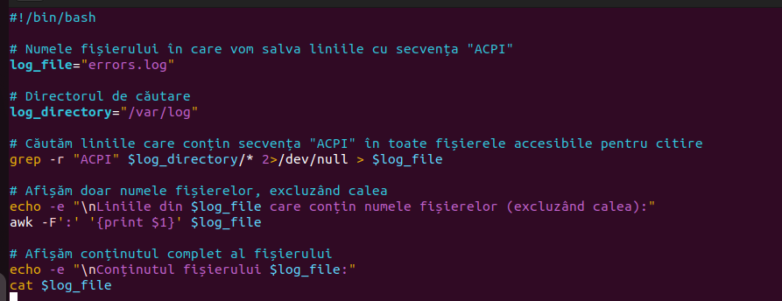

* Fișierul errors.log

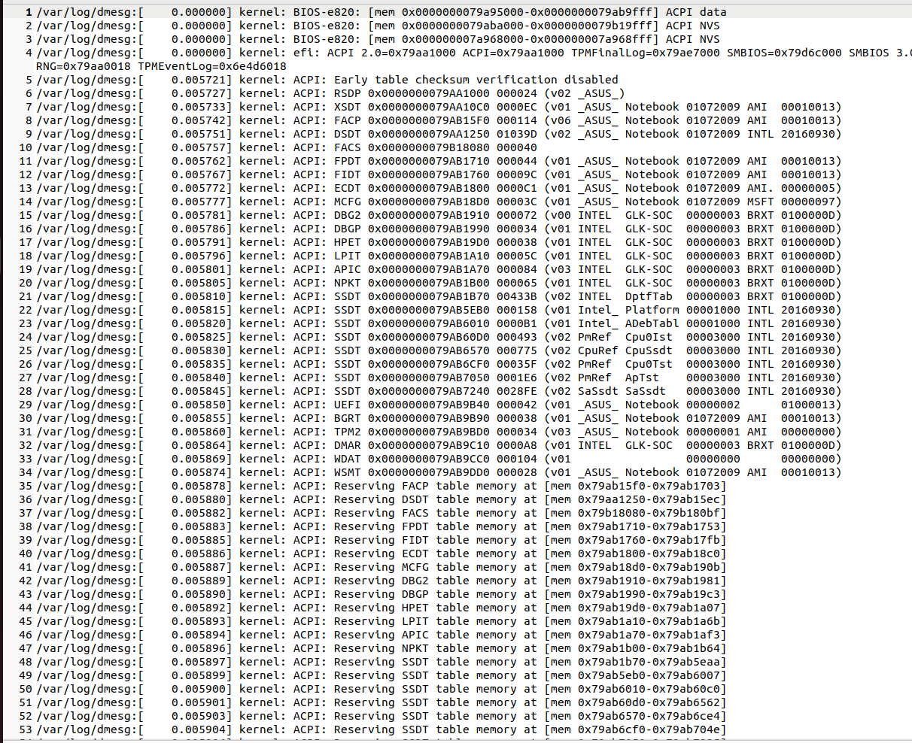

**Ex 2:**

1. Calculați numărul total de linii în fișierele directorului /var/log/ cu extensia log. Afișați acest număr pe ecran.
2. 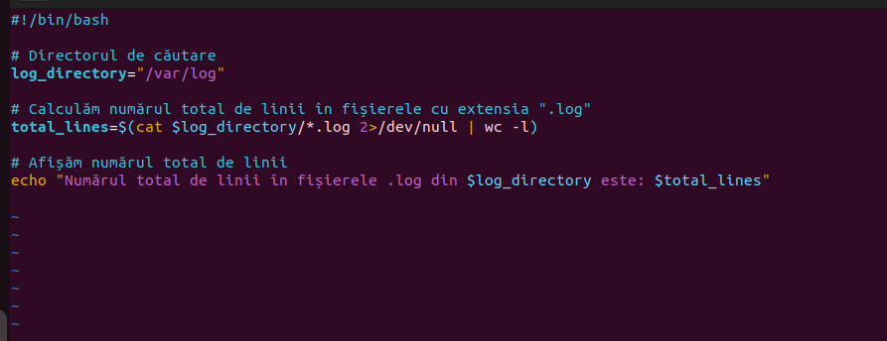
3. 

**Ex 3:**

Creați fișierul full.log, în care veți plasa liniile din fișierul /var/log/Xorg.0.log, care conțin avertizări și mesaje informaționale, înlocuind marcherii avertizărilor (WW) și mesajelor informaționale (II) cu cuvintele Warning: și Information:, astfel încât în fișierul rezultat mai întâi să apară toate mesajele informaționale, iar apoi toate avertizările. Afișați conținutul fișierului full.log pe ecran.



**Conținutul directoriului var/log**



**Conținutul directoriului etc/X11**



**Default-display-manager**

**Ex 4:**

1. Creați fișierul emails.lst, în care veți plasa toate adresele de poștă electronică, depistate în fișierele directorului /etc. Adresele vor urma consecutiv, separate prin virgulă. Afișați conținutul fișierului emails.lst pe ecran.
2. 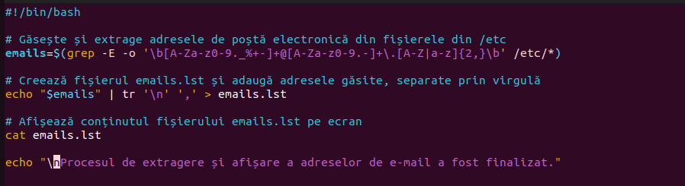
3. 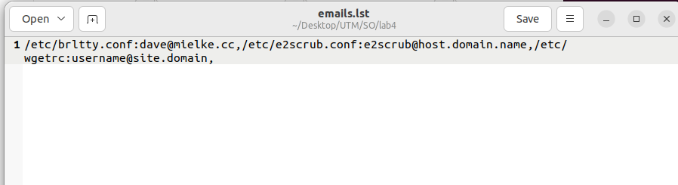

**Ex 5:**

1. Găsiți în directorul **/bin** toate fișierele, ce reprezintă script-uri și afișați pe ecran numele interpretoarelor cu numărul ce indică frecvența lor de utilizare (în script-uri). Script-urile pot începe cu una din următoarele linii:

#!/bin/sh

#!/bin/bash

#!/usr/bin/perl

#!/usr/bin/tcl.

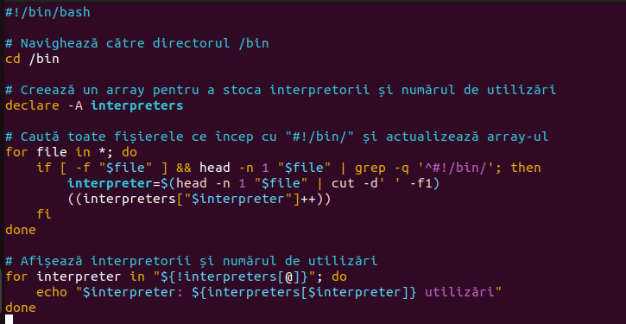



**Ex 6:**

Afișați lista utilizatorilor sistemului cu indicarea **UID** al fiecăruia, cu sortarea după **UID**. Informațiile despre utilizatori sunt păstrate în fișierul **/etc/passwd**. În fiecare linie a acestui fișier primul câmp conține numele utilizatorului, iar câmpul al treilea - **UID,** separatorul – două puncte (**:**).

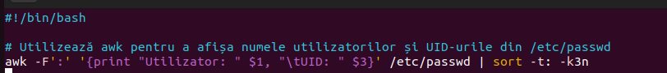 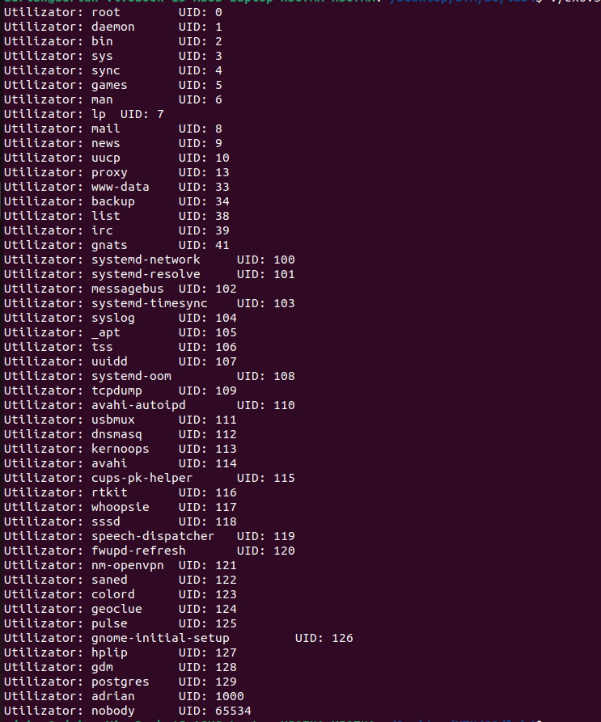

**Ex 7:**

Afișați 5 cel mai frecvent întâlnite cuvinte din **man bash** cu lungimea de cel puțin 3 caractere.

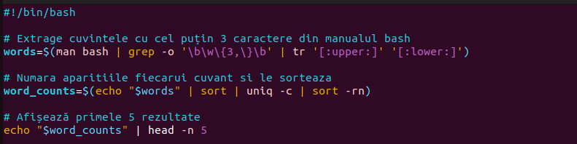

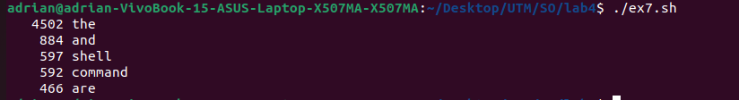

**Concluzie:**

În această lucrare de laborator, am aplicat diverse operațiuni de procesare a fluxurilor textuale în sistemul de operare GNU/Linux. Am creat fișiere, am analizat și manipulat conținutul lor, folosind comenzi și scripturi Bash. Am acoperit aspecte precum căutarea și filtrarea informațiilor relevante în fișiere de sistem, calcularea statisticilor asociate și manipularea textului pentru a obține rezultatele dorite. Aceste exerciții au contribuit la dezvoltarea cunoștințelor practice în utilizarea comenzilor și a limbajului Bash pentru gestionarea eficientă a datelor textuale în mediu Linux.